Я сам!
Или как рождается самостоятельность.

Вы любите своего малыша, мечтаете вырастить его уверенным в себе, способным добиваться поставленных в жизни целей? Какие же шаги необходимо для этого предпринять?
Не следует ждать определенного момента (например, поступления в школу), когда ребенок вдруг поймет, чего от него ждут, и станет самостоятельным. К этому времени у маленького человека уже сформируются определенные привычки в поведении. А перевоспитывать всегда сложнее, чем воспитывать изначально!
1 – 2 года
Вначале руководящую роль принимают родители, и от них зависит, в какой степени и как самостоятельность будет проявляться.
С чего начать?
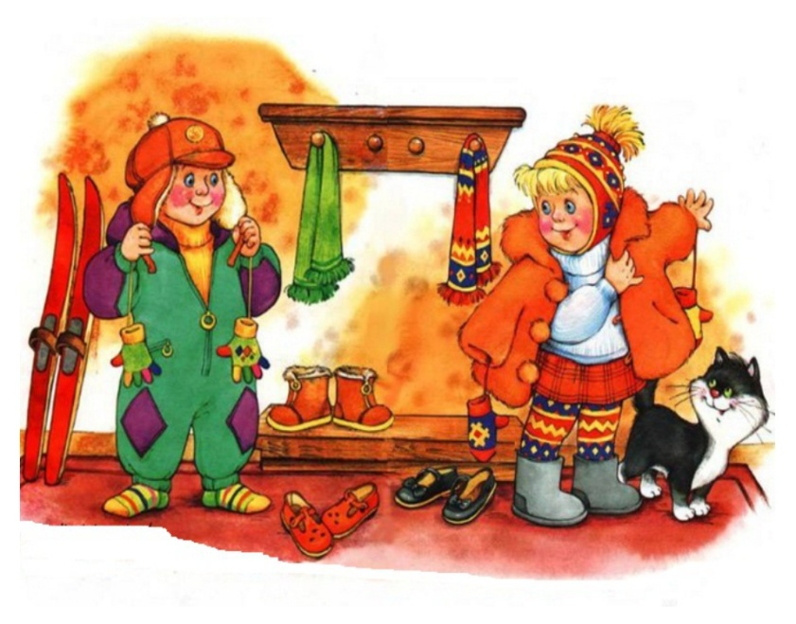
К двум годам ребенок может освоить и выполнять доступные приемы самообслуживания (одеваться, мыть руки, кушать). Малышу интересно самому натянуть колготки или носочки, надеть ботинки, и он проявляет завидное упрямство и усердие, чтобы это осуществить. В такой ситуации взрослым часто не хватает времени и терпения! И они сами одевают ребенка. Возможно, пройдет целый год, прежде чем ребенок научиться надевать даже не сложную в обращении одежду. Но если ему не давать возможности упражняться в этом, то в четыре года не надо требовать от него вдруг стать самостоятельным и одеваться без помощи взрослого. Вряд ли он Вас поймет!

3 – 4 года
Это самый благоприятный период для начала формирования трудолюбия. Дети в этом возрасте очень активны и с радостью примутся за выполнение небольших дел (например, помыть и расставить посуду, постирать носочки).
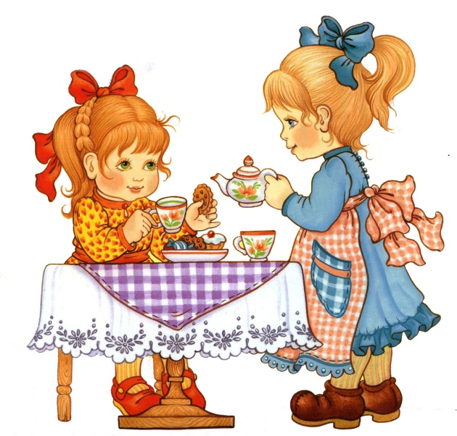
Чтобы привлечь малыша к посильному труду, лучше всего использовать игру. Вместо того, чтобы заставлять его убирать игрушки, устройте соревнование – кто быстрее их соберет. Ваша улыбка и слова одобрения: «Молодец! Я горжусь тобой!» дадут ребенку почувствовать уверенность в себе.
Не следует постоянно поторапливать малыша. Это приведет лишь к возникновению упрямства. Запаситесь терпением!

5 – 6 лет
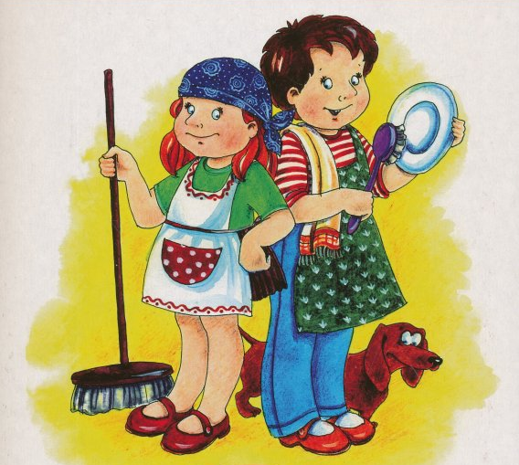
К этому времени у ребенка уже может сложиться определенный круг постоянных обязанностей (полить цветы, вытереть пыль, покормить кошку…). Их выполнение должно быть обязательным, хотя требовать спартанской дисциплины не следует. Помните, что любая чрезмерная опека убивает инициативу! Не стоит внушать ребенку чувство вины за забывчивость или ошибки. Фразы типа: «Ты все делаешь не так! Мне за тебя стыдно!» ограничивают свободу малыша, снижают его самооценку, желание быть самостоятельным. Лучше почаще говорите своему чаду, что Вы в него верите, и у него обязательно все получится (если не сегодня, то уж завтра наверняка!)

ШПАРГАЛКА НА КАЖДЫЙ ДЕНЬ
- Не делайте за ребенка то, что он может сделать самостоятельно.
- Не навязывайте ему обязанности, дайте возможность самостоятельно (по вашему совету) выбрать их.
- Старайтесь как можно чаще ставить малыша в ситуацию выбора и давать ему возможность самому принимать решения.
- Не отказывайте ребенку в помощи, если он не справляется с порученным ему делом.
- Спокойно реагируйте на неудачи, оказывайте поддержку своему малышу.

